КОМИТЕТ  РЕСПУБЛИКИ ТАТАРСТАН  ПО ОХРАНЕ ОБЪЕКТОВ КУЛЬТУРНОГО НАСЛЕДИЯ |  | ТАТАРСТАН РЕСПУБЛИКАСЫНЫӉ МӘДӘНИ МИРАС ОБЪЕКТЛАРЫН САКЛАУ КОМИТЕТЫ

ПРИКАЗ БОЕРЫК
№
г. Казань

Об утверждении границ территории объекта культурного наследия регионального значения «Дом жилой
с торговыми лавками», середина XIX в., расположенного по адресу: Республика Татарстан, г. Елабуга, ул. Б. Покровская, д. 15

В соответствии с Федеральным законом от 25 июня 2002 года № 73-ФЗ
«Об объектах культурного наследия (памятниках истории и культуры) народов Российской Федерации», Законом Республики Татарстан от 1 апреля 2005 года № 60-ЗРТ «Об объектах культурного наследия в Республике Татарстан», в целях сохранения и государственной охраны объектов культурного наследия регионального значения и их территорий, как объектов градостроительной деятельности особого регулирования, п р и к а з ы в а ю:
- Утвердить границы территории объекта культурного наследия регионального значения «Дом жилой с торговыми лавками», середина XIX в., расположенного по адресу: Республика Татарстан, г. Елабуга, ул. Б. Покровская,
д. 15, согласно приложению к настоящему приказу.
2. Отделу учета объектов культурного наследия и градостроительной деятельности обеспечить внесение сведений о границах территории объекта культурного наследия регионального значения «Дом жилой с торговыми лавками», середина XIX в., расположенного по адресу: Республика Татарстан, г. Елабуга,
ул. Б. Покровская, д. 15, в единый государственный реестр объектов культурного наследия (памятников истории и культуры) народов Российской Федерации
и в Единый государственный реестр недвижимости.
3. Контроль за исполнением настоящего приказа оставляю за собой.

Председатель И.Н. Гущин

Приложение к приказу
Комитета Республики Татарстан
по охране объектов культурного наследия от ________ 2023 № ____

Границы территории
объекта культурного наследия регионального значения
«Дом жилой с торговыми лавками», середина XIX в., расположенного по адресу: Республика Татарстан, г. Елабуга, ул. Б. Покровская, д. 15

Карта (схема)
границ территории объекта культурного наследия регионального значения
«Дом жилой с торговыми лавками», середина XIX в., расположенного по адресу: Республика Татарстан, г. Елабуга, ул. Б. Покровская, д. 15
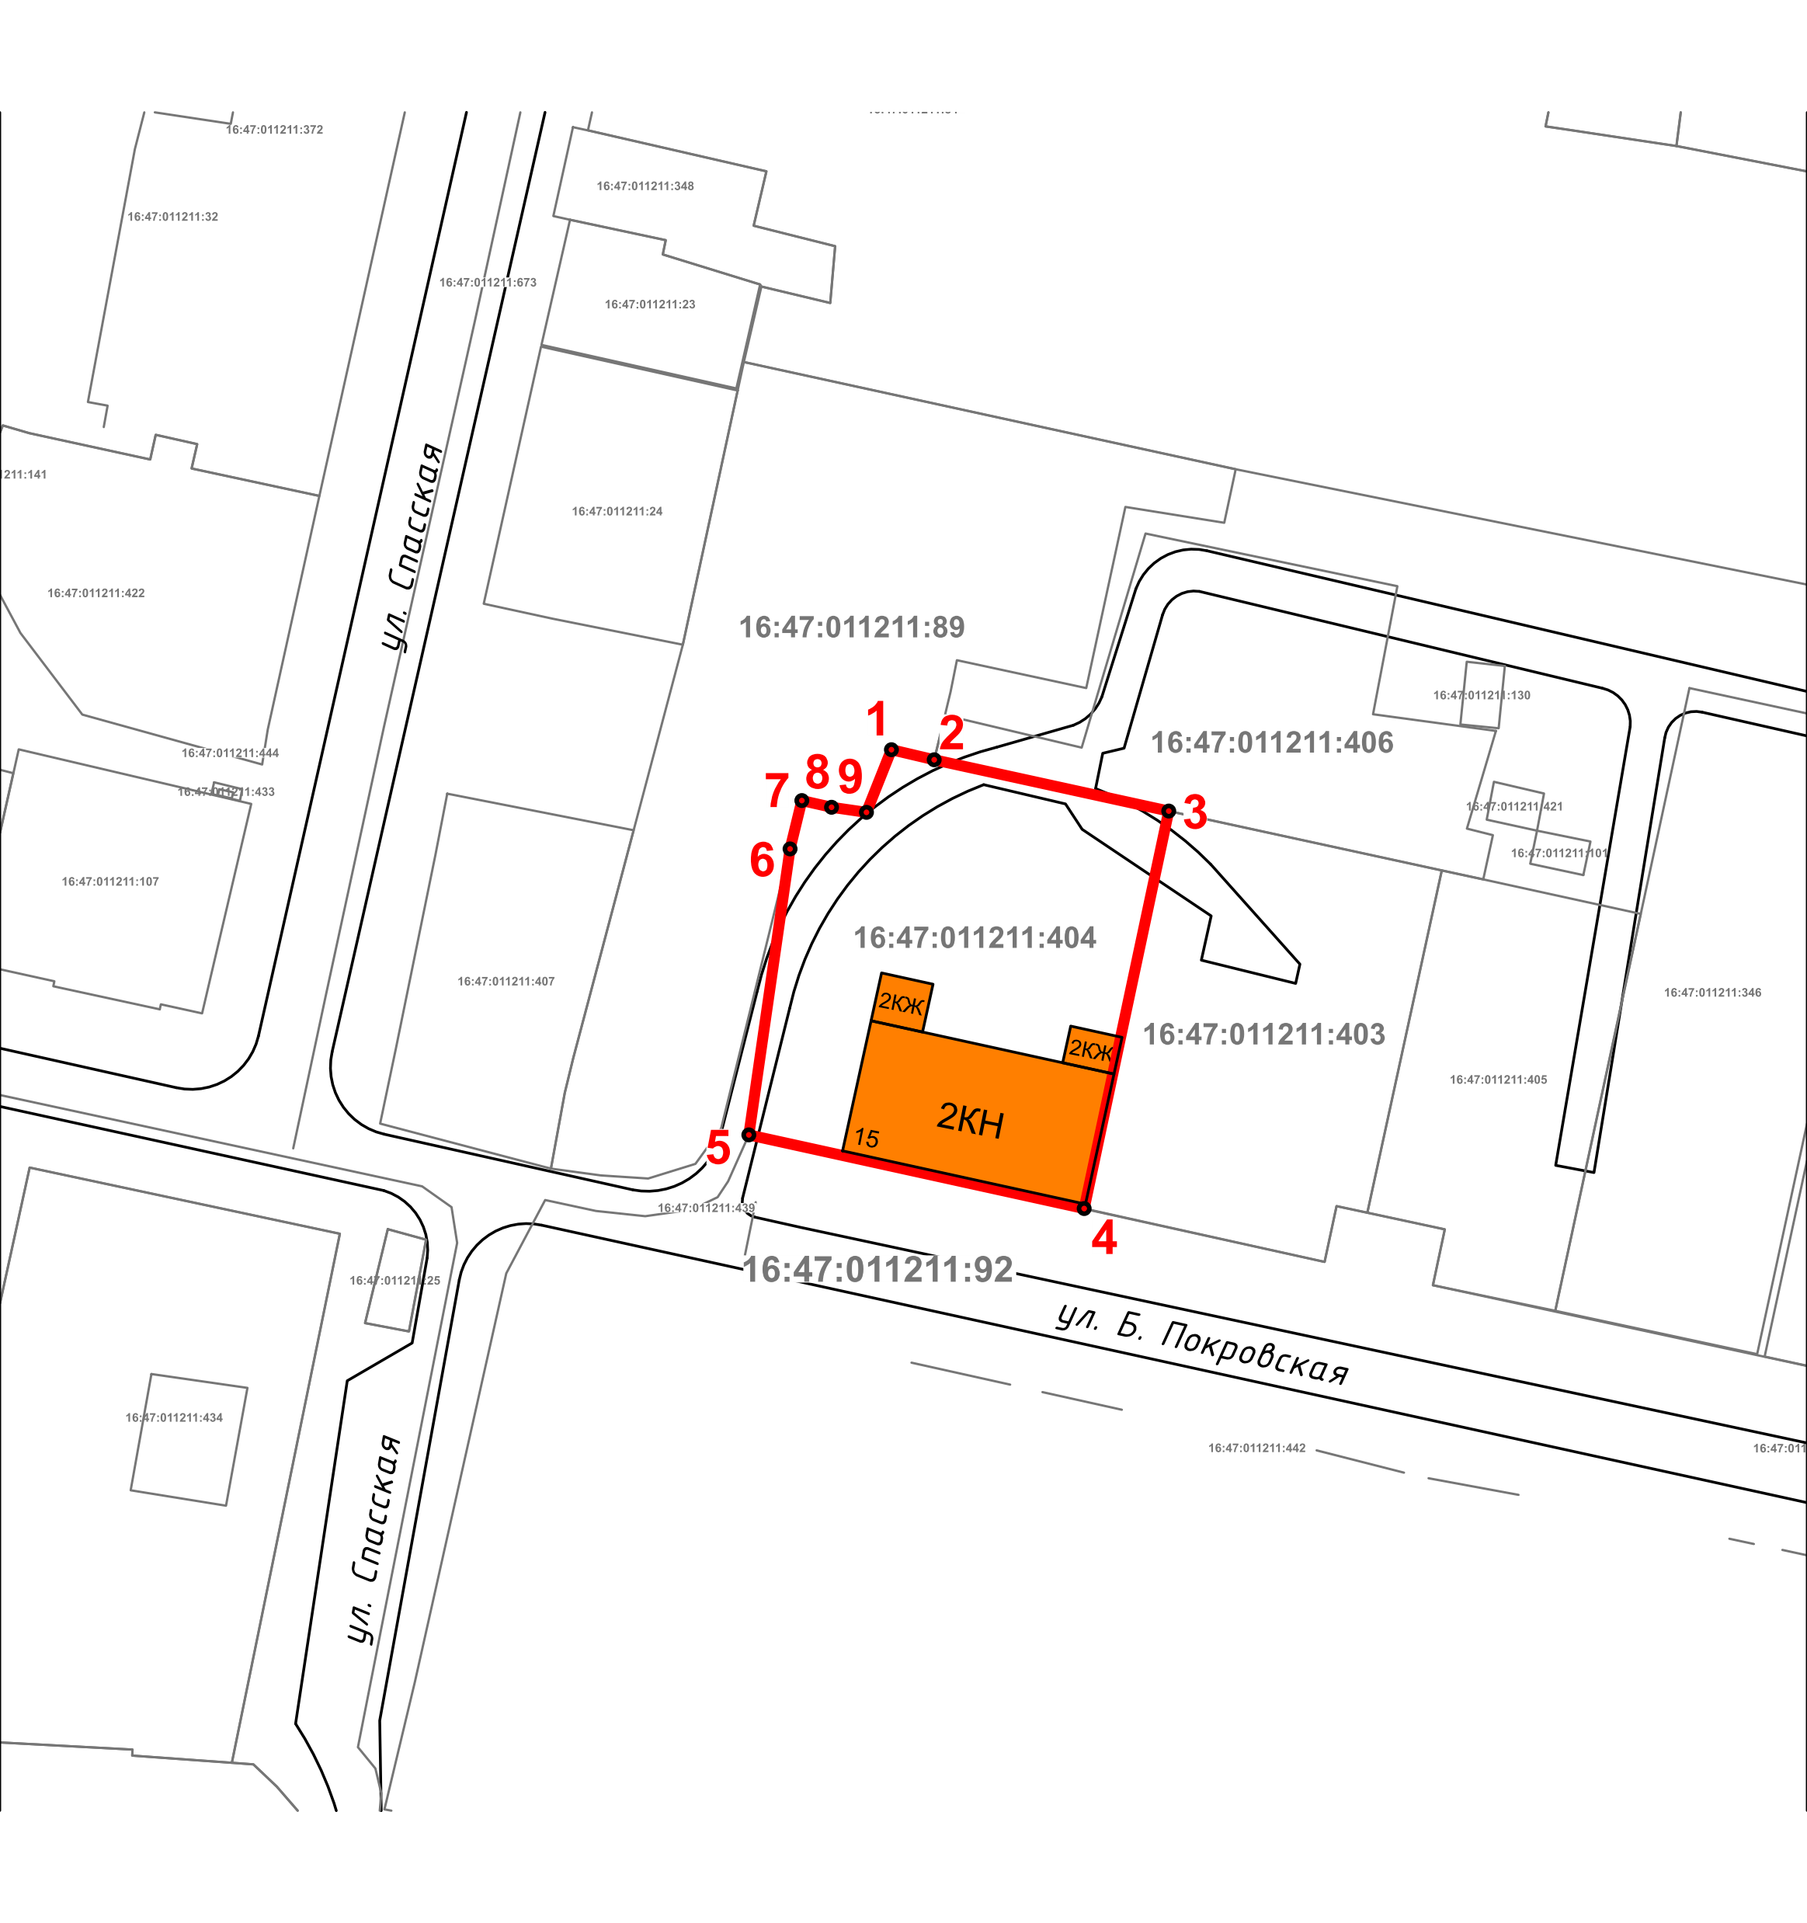
Масштаб 1:1000

Используемые условные знаки и обозначения:
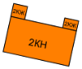 | – объект культурного наследия «Дом жилой с торговыми лавками», середина XIX в.
 | – граница территории объекта культурного наследия
1 – 9 | − номер характерной точки границы территории объекта культурного наследия
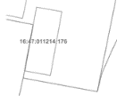 | – границы земельных участков
16:47:011211:404 | – кадастровый номер земельного участка

Картографическое описание
границ территории объекта культурного наследия регионального значения
«Дом жилой с торговыми лавками», середина XIX в., расположенного по адресу: Республика Татарстан, г. Елабуга, ул. Б. Покровская, д. 15

Границы территории объекта культурного наследия регионального значения «Дом жилой с торговыми лавками», середина XIX в., расположенного по адресу: Республика Татарстан, г. Елабуга, ул. Б. Покровская, д. 15, проходят:

Прохождение границ |  | Описание прохождения границ
от точки | до точки
1 | 3 | от точки 1 по гарнице земельного участка с кадастровым номером 16:47:011211:404 в юго-восточном направлении на расстояние 32,2 метра до точки 3
3 | 4 | от точки 3 по границе земельного участка с кадастровым номером 16:47:011211:404 в юго-западном направлении на расстояние 47,22 метра до точки 4
4 | 5 | от точки 4 по красной линии ул. Покровская в северо-западном направлении на расстояние 39,9 метра до точки 5
5 | 7 | от точки 5 по границе земельного участка с кадастровым номером 16:47:011211:404 в северо-восточном направлении на расстояние 39,35 метра до точки 7
7 | 9 | от точки 7 в юго-восточном направлении по границе земельного участка с кадастровым номером 16:47:011211:404 на расстояние 7,55 метра до точки 9
9 | 1 | от точки 9 по границе земельного участка с кадастровым номером 16:47:011211:404 в северо-восточном направлении на расстояние 7,84 метра до точки 1

Таблица характерных (поворотных) точек
границ территории объекта культурного наследия регионального значения
«Дом жилой с торговыми лавками», середина XIX в., расположенного по адресу: Республика Татарстан, г. Елабуга, ул. Б. Покровская, д. 15

№ | Координаты характерных (поворотных) точек  в местной системе координат (МСК-16)
 | X | Y
1 | 471919.33 | 2301680.20
2 | 471918.16 | 2301685.17
3 | 471912.20 | 2301712.43
4 | 471866.01 | 2301702.60
5 | 471874.57 | 2301663.63
6 | 471907.80 | 2301668.42
7 | 471913.42 | 2301669.79
8 | 471912.64 | 2301673.24
9 | 471912.05 | 2301677.30
1 | 471919.33 | 2301680.20

